第４章 東郷池周辺における景観の変遷
第１節 羽合平野における灌漑
当地域は現在、戦後における耕地整理の結果旧来の景観をとどめていない。しかし本論では、農地解放前の時期に視点をおき、用排水の問題を検討してみたい。
１ 事例 地域（上浅津）における用排水
（１）羽合堰 羽合平野の灌漑用水は専ら天神川からの河水に依存している。取水堰は羽合堰と呼ばれ、竹田・小鴨両川が合流して天神川と称されるようになる地点、現倉吉市上井町地内に位置している。古くは竹田川上流の旧上余戸村字小山ケ鼻にあったが、文政３年（１８２０）に時の奉行であった富山佐一右衛門により、３年間の歳月を要して現地点に移設された。明治２４年（１８９１）羽合堰普通水利組合の創立とともに、天神川河川水の全面的利用を鳥取県知事より認可されている。
しかし、羽合堰も構造が不完全で漏水が甚だしく、渇水期の取水は困難をきわめたとされるが、一般に灌漑用水不足地域では、慣行的に用水の使用方法が定まっていることが多いが、ここでは目立った条項はなかったようである。
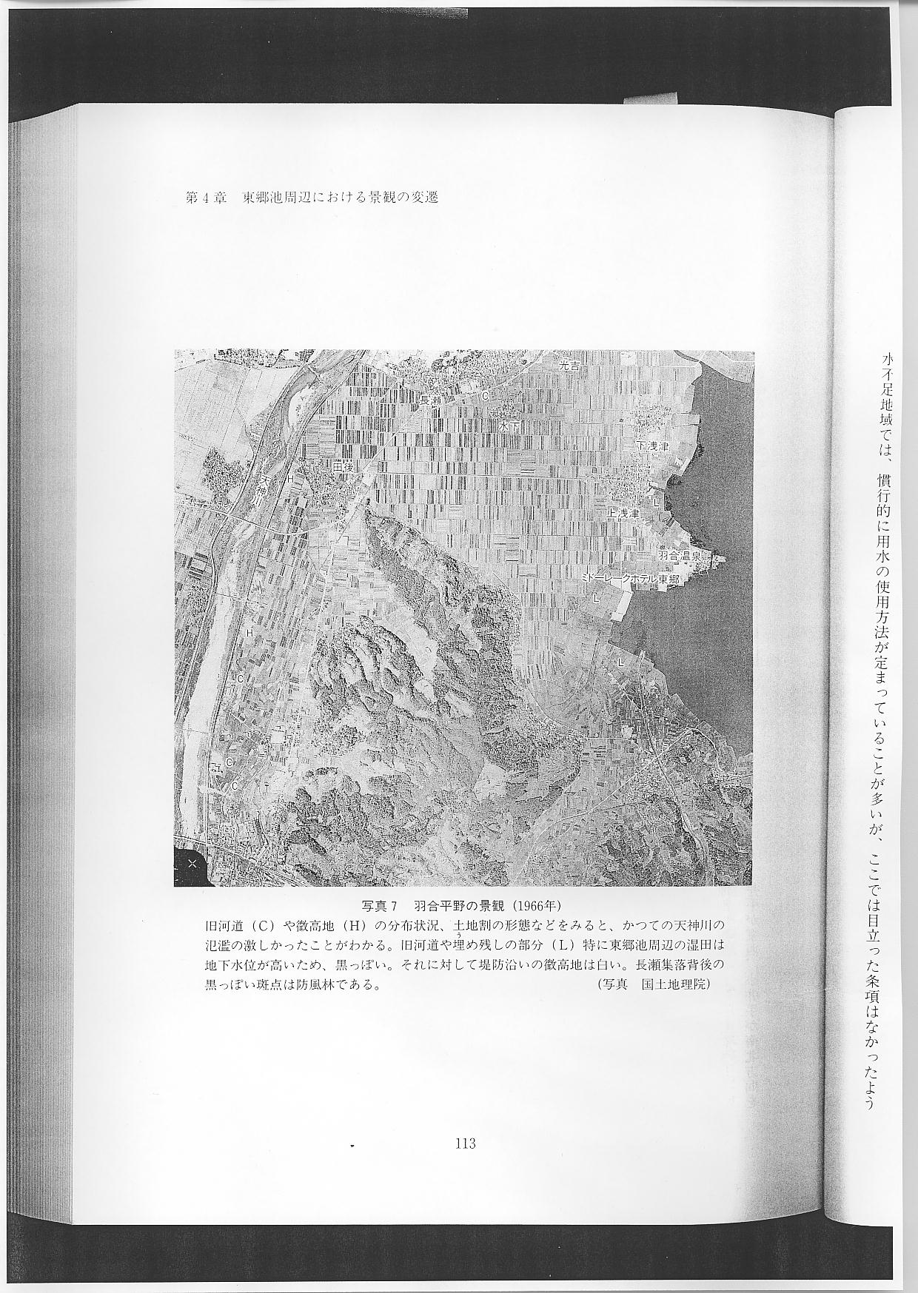
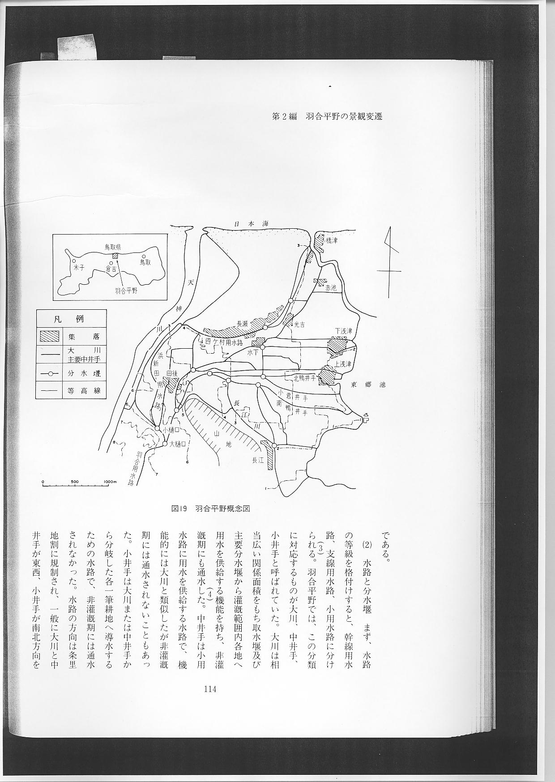
（２）水路と分水堰 まず、水路の等級を格付けすると、幹線用水路、支線用水路、小用水路に分けられる。羽合平野では、この分類に対応するものが大川、中井手、小井手と呼ばれていた。大川は相当広い関係面積をもち取水堰及び主要分水堰から灌漑範囲内各地へ用水を供給する機能を持ち、非灌漑期にも通水した。中井手は小用水路に用水を供給する水路で、機能的には大川と類似したが非灌漑期には通水されないこともあった。小井手は大川または中井手から分岐した各１筆耕地へ導水するための水路で、非灌漑期には通水されなかった。水路の方向は条里地割に規制され、一般に大川と中井手が東西、小井手が南北方向をとる場合が多かった。
水路の分類は分水堰の種類と関係する。分水堰は第１次分水堰、第２次分水堰、末端堰（いずれも仮称）に分けられる。第１次分水堰は羽合堰で天神川から取水された用水を幾つかの大川に分水するもので、大樋口堰や小樋口堰などがそれであった。これらは扇状に広がる羽合平野の扇頂部に近く位置した。第２次分水堰は大川の途中から中井手を分岐させるもので、羽合平野では単に「分水」と呼ばれた。第１次・第２次分水堰とも水利組合の所有で、各１人の堰守が置かれて堰を管理した。末端堰は単に「セキ」と呼ばれた。
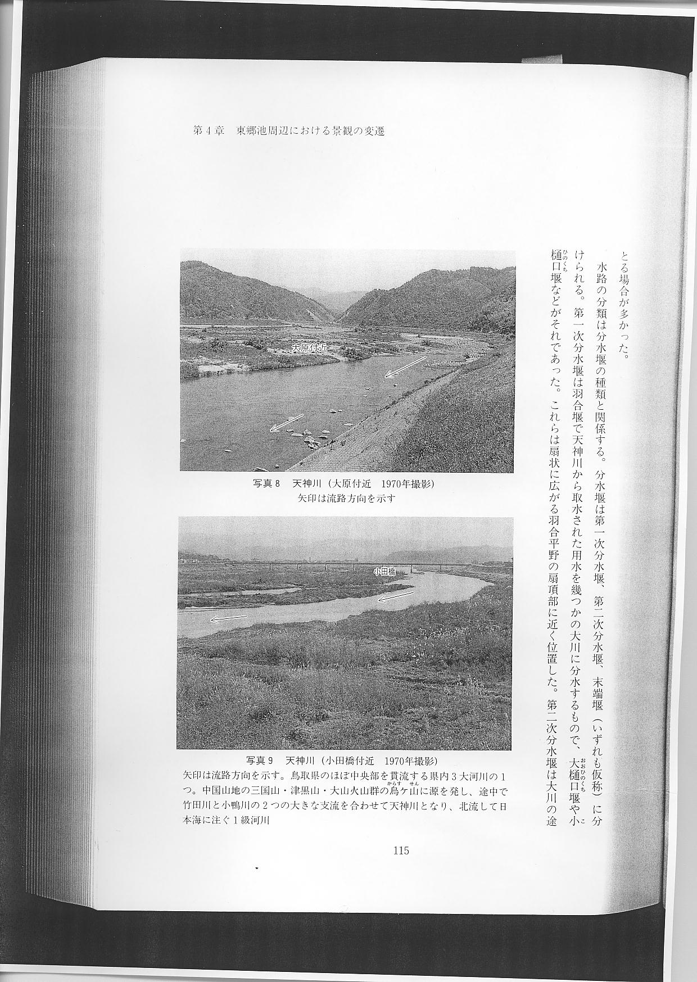
（３）末端堰 羽合平野では１筆耕地をクボと呼び、クボへの取水口をオナクチ、排水口をアトと呼ぶ。オナクチへの導水のための堰はオキアゲと呼ばれ筵堰が多かった。オキアゲは各クボごとにあるいは２～３クボごとにあり、その位置はほぼ一定していたが、固定堰ではなく耕作者が必要に応じて設置した。各クボが取水するためには、大川または中井手に直接オナクチを開けるか、それから分岐した小井手にオナクラを開けるかのいずれかである。
末端堰の所有者はその末端堰にかかわる、土地所有者として、経費、材料等の負担、水利秩序の統制などの一定の共同体的義務を負う地主であった。地主が複数の場合は共同所有となった。大半が小作人によりなる耕作者は、労働力を提供することによって、末端堰の管理権のみが与えられた。末端堰は土俵堰であることが多かった。土俵堰は破損しやすく１年ごとに改修した。
末端堰の設置箇所には３つの型があった。
［Ａ型］灌漑単位地域に接する大川または中井手のうち灌漑単位地域の下手側に位置するもの。オナクチが大川または中井手に直接面している。各クボは末端堰によって滞留された用水を利用するもの。
［Ｂ‐１型］灌漑単位地域に接する大川または中井手のうち灌漑単位地域の上手側に位置するもの。小井手を分岐するための堰で、オナクチは小井手にあげられる。小井手は大川または中井手から直角に分岐するものが多いが、分岐後はほぼ直線状に流れるものと、Ｂ‐２一小字程度灌漑の後再び直角に屈曲するものとがある。
［Ｃ型］末端堰は１か所存在するのみで、クボごとの取水可能な場合。東郷池周辺の湿田地帯では、普通「掛け流し」あるいは「田越し」灌漑方式によっている。これは、大川または中井手を通じて導かれてきた用水が、本来用水の最終単位であるべき１枚１枚の水田に供給されるにあたって、水路から各区画に直接供給されるのではなく、田越しに供給する方法である。
もちろん、水路に接した位置にある水田は水路から直接取水する。しかし、どの水田もすべて水路に接するようになっているわけではないので、水路に接しない水田は、その上位部にある水田から供給を受ける。１枚1枚の水田への導水は、上位の水田の畦畔の一部を低くしておき、その落ち口から下位の水田へ流下させる。最後になお余水があれば、排水路に接した区画から排水路に落水する。このように、何枚かの区画は、用水に関して独立しておらず、相互に関連して１団地をなしている。即ち「掛け流し」は共同体的灌漑方法である。
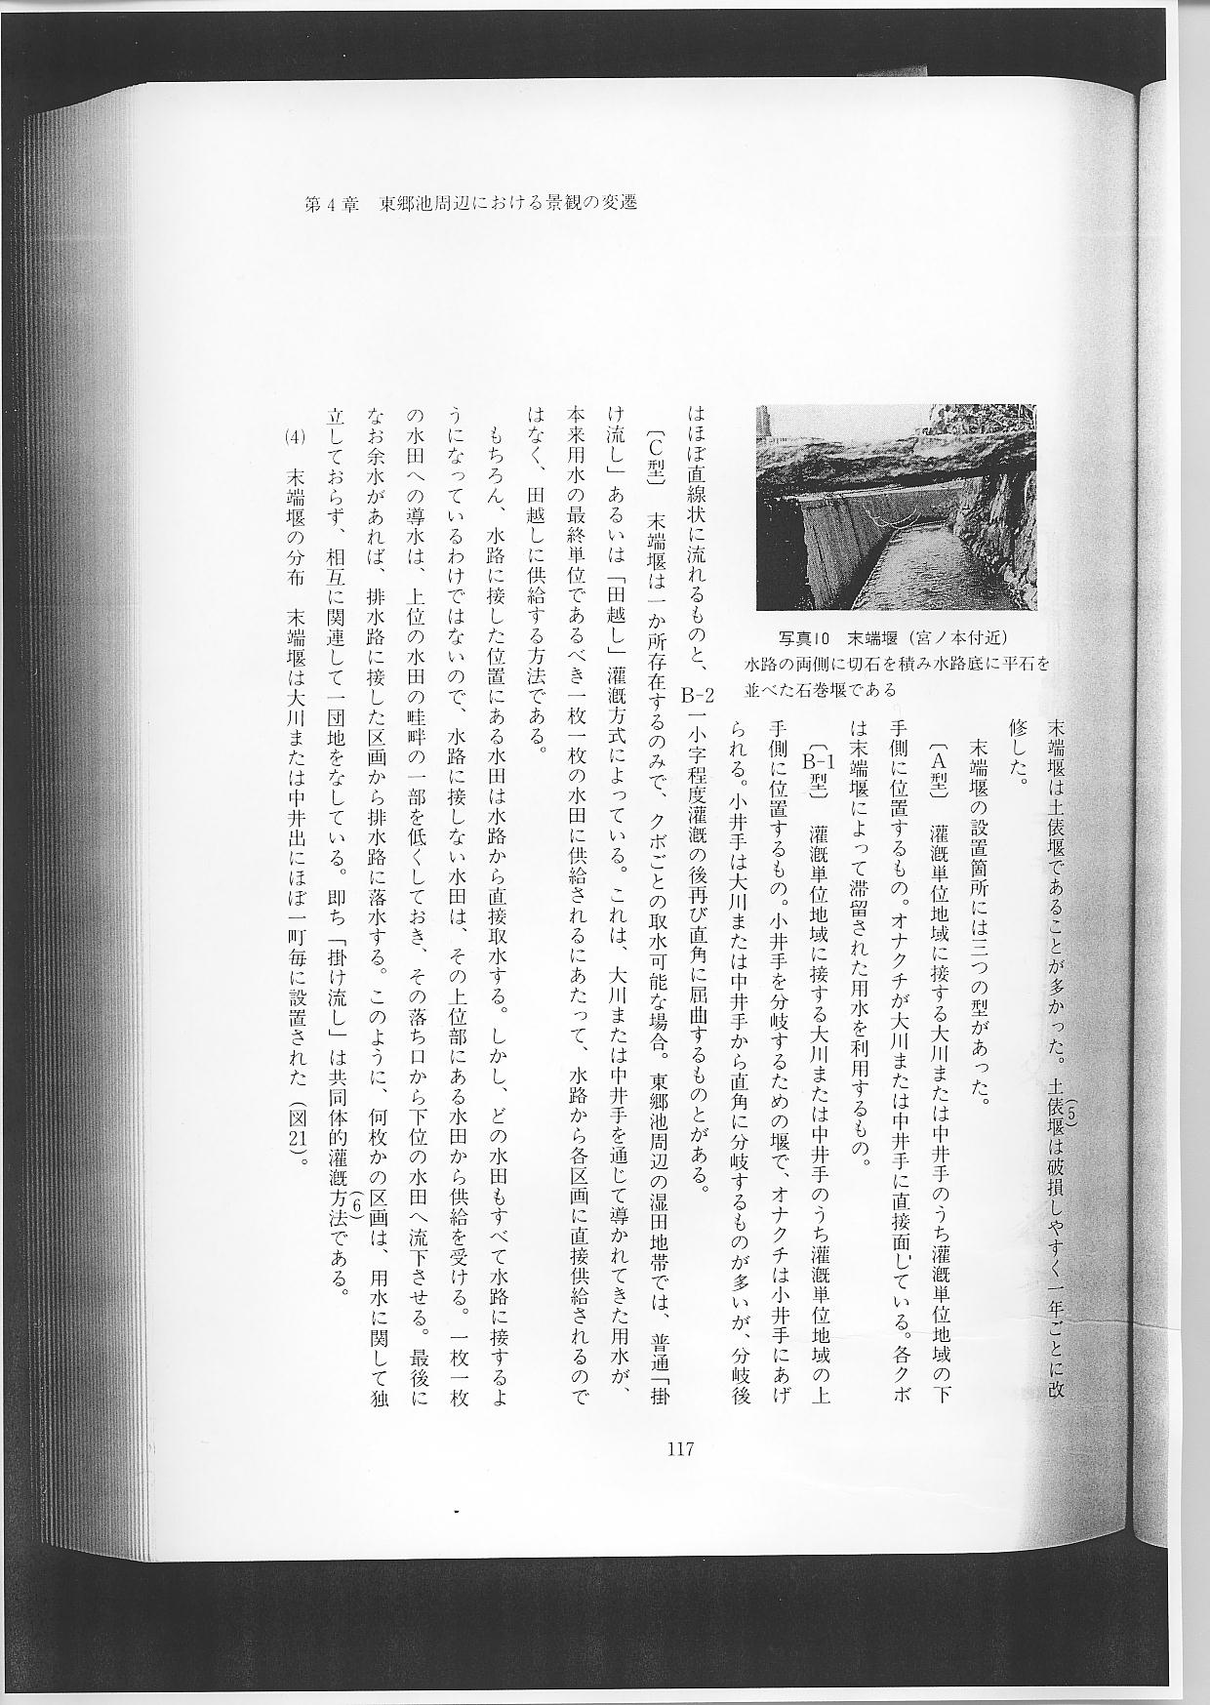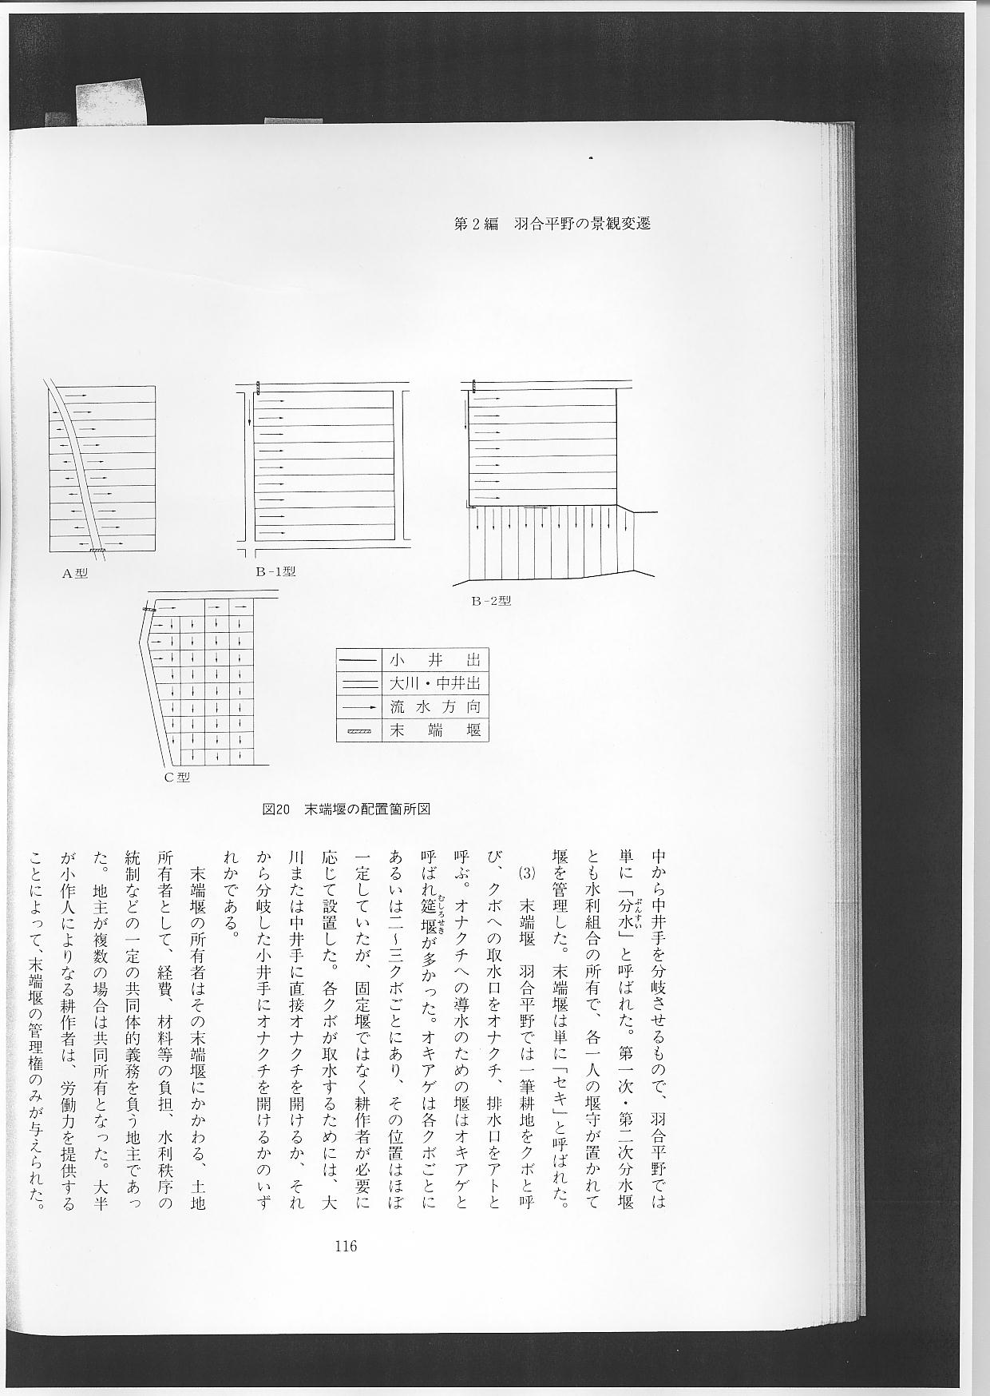
（４）末端堰の分布 末端堰は大川または中井出にほぼ１町毎に設置された（図２１）。
南鴨井手（別名宮川）この井出は第２次分水堰から「真桂」まで各小字を斜断していた。この区間では井手と水田の間に落差があり、Ａ型（Ａ型・Ｂ型は末端堰の設置個所を示す）の末端堰が「更小君」南東部に置かれたのみであった。「真桂」から下流域では小字境毎にＢ型の末端堰が設置された。羽合平野では小字は条里制区画の坪とほぼ一致したから小字境界は１町ごとを意味した。「七反ケ坪」付近から下流域は東郷池周辺における、近世の干拓地となり、末端堰は「宮ノ本」付近に１か所存在するのみで、「掛け流し」灌漑方式をとった。
小君井手（中井手）「大田」付近で北鴨井手から分岐後「隈手尾」まで各小字を斜断していた。この区間もＡ型末端堰が「大田」南東部に１か所設置されたのみであった。ただし南鴨井手とちがって勾配が緩慢で水量が比較的豊富にあったため、末端堰がなくてもクボ毎の取水が可能であった。「隈手尾」から下流部は「湯神」に至るまで１小字毎にＢ型の末端堰が置かれた。「湯神」から東郷池までは末端堰がなかった。
京丸井手（中井手）「京丸」付近では用水の自然滞留地域もみられ、そのため末端堰の設置も少なかったものと思われる。
北鴨井手（大川）上浅津地区北辺を東流して、東郷池にそそぐものであったが、この井出に設置された御子垣分水、綾ケ坪堰、三ッ実分水などの堰は旧下浅津方面への用水供給を目的とする中井手を分岐させる第２次分水堰であったため、上浅津地区にとってはこの井手から直接用水の供給を受けた水田は少なかった。
その他の井手、小君井手から分岐して南流する井手はすべて小井手であった。南鴨井手から分岐する井手もほとんど小井手であった。ただし小橋井手と宮原井手は例外で、ともに旧長江村流域への用水供給のための中井手であった。前者は「東隈ケ坪」「三ノ坪」「九ノ坪」を、後者は「八ケ坪」「河澄」を横断してともにＡ型の末端堰が設置された。
先に、末端堰の分布について概括的考察したのであるが、その結果、末端堰は東流する大川または中井手にほぼ１町間隔で設置された。しかし、流速が遅く水量も多い場合は間隔がやや広い場合が見受けられる。

